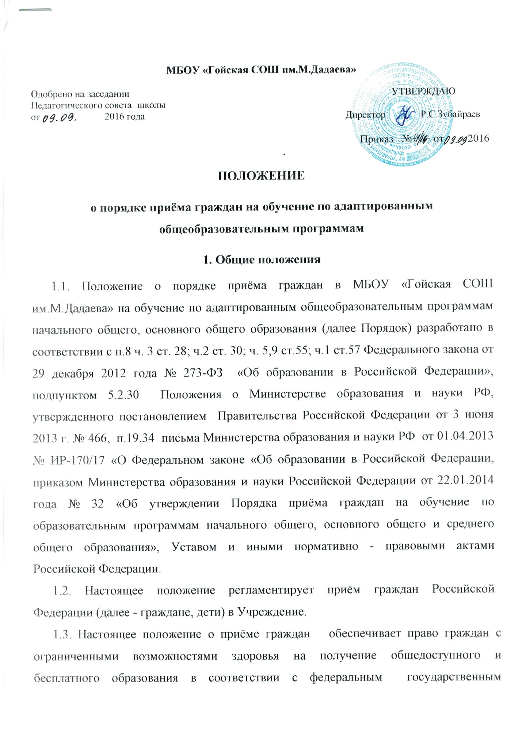

образовательным стандартом образования обучающихся с умственной отсталостью (интеллектуальными нарушениями), федеральным компонентом государственного образовательного стандарта начального общего и основного общего образования, а также коррекцию нарушений развития и социальную адаптацию, оказание коррекционной помощи на основе специальных педагогических подходов и условий.

**2. Порядок приёма несовершеннолетних граждан в Учреждение**

2.1. При приёме граждан в Учреждение не допускаются ограничения по полу, расе, национальности, языку, происхождению, имущественному,

социальному и должностному положению, месту жительства, отношению к религии, убеждениям, принадлежности к общественным организациям (объединениям), состоянию здоровья, а также другим обстоятельствам.

2.2. Порядок приёма в Учреждение обеспечивает приём граждан, имеющих право на получение общего образования соответствующего уровня и проживающих на территории с.Гойское

2.3. С целью проведение организованного приёма граждан в первый класс Учреждение размещает на информационном стенде, на официальном сайте в сети Интернет, в средствах массовой информации (в том числе электронных) информацию о количестве мест в первых классах.

2.4. В Учреждение принимаются все граждане, не достигшие возраста восемнадцати лет, подлежащие обучению, имеющие право на получение общего образования соответствующего уровня, если соответствующее образование не было получено обучающимся ранее.

2.5. Обучение детей с ограниченными возможностями здоровья по адаптированным общеобразовательным программам начинается при достижении гражданами возраста шести лет и шести месяцев при отсутствии противопоказаний по состоянию здоровья, но не позже достижения ими возраста восьми лет. По заявлению родителей (законных представителей) детей учредитель Учреждения вправе разрешить приём детей в Учреждение на обучение по адаптированным общеобразовательным программам в более раннем или более позднем возрасте.

2.6. Места в Учреждение предоставляются в первоочередном порядке:

1) несовершеннолетним детям сотрудника, имеющего специальные звания и проходящих службу в учреждениях и органах уголовно-исполнительной системы, федеральной противопожарной службе Государственной противопожарной службы, органах по контролю за оборотом наркотических средств и психотропных веществ и таможенных органах Российской Федерации;

2) несовершеннолетним детям сотрудника, имеющего специальные звания и проходящих службу в учреждениях и органах уголовно-исполнительной системы, федеральной противопожарной службе Государственной противопожарной службы, органах по контролю за оборотом наркотических средств и психотропных веществ и таможенных органах Российской Федерации, погибшего (умершего) вследствие увечья или иного повреждения здоровья, полученных в связи с выполнением служебных обязанностей;

3) несовершеннолетним детям сотрудника, имеющего специальные звания и проходящих службу в учреждениях и органах уголовно-исполнительной системы, федеральной противопожарной службе Государственной противопожарной службы, органах по контролю за оборотом наркотических средств и психотропных веществ и таможенных органах Российской Федерации, умершего вследствие заболевания, полученного в период прохождения службы в учреждениях и органах;

4) несовершеннолетним детям гражданина Российской Федерации, уволенного со службы в учреждениях и органах уголовно-исполнительной системы, федеральной противопожарной службе Государственной противопожарной службы, органах по контролю за оборотом наркотических средств и психотропных веществ, таможенных органах Российской Федерации, вследствие увечья или иного повреждения здоровья, полученных в связи с выполнением служебных обязанностей и исключивших возможность дальнейшего прохождения службы в учреждениях и органах;

5) несовершеннолетним детям гражданина Российской Федерации, умершего в течение одного года после увольнения со службы в учреждениях и органах уголовно-исполнительной системы, федеральной противопожарной службе Государственной противопожарной службы, органах по контролю за оборотом наркотических средств и психотропных веществ, таможенных органах Российской Федерации, вследствие увечья или иного повреждения здоровья, полученных в связи с выполнением служебных обязанностей, либо вследствие заболевания, полученного в период прохождения службы в учреждениях и органах, исключивших возможность дальнейшего прохождения службы в учреждениях и органах;

6) несовершеннолетним детям, находящимся (находившимся) на иждивении сотрудника, гражданина Российской Федерации, указанных в вышеуказанных пунктах 1 - 5.

2.7. Все дети, достигшие школьного возраста, принимаются в первый класс независимо от уровня их подготовки.

2.8. Направление граждан в Учреждение осуществляется управлением образования администрации города только с согласия родителей (законных представителей) и на основании рекомендаций психолого-медико-педагогической комиссии (далее ПМПК).

2.9. При приёме граждан в Учреждение последнее обязано ознакомить поступающего и (или) его родителей (законных представителей) с уставом Учреждения, с лицензией на осуществление образовательной деятельности, со свидетельством о государственной аккредитации, с образовательными программами и другими документами, регламентирующими организацию и осуществление образовательной деятельности, права и обязанности обучающихся.

2.10. Учреждение размещает копии указанных документов на информационном стенде и в сети Интернет на официальном сайте.

2.11. Перечень документов, предоставляемых в Учреждение родителями (законными представителями) обучающихся:

1) Заявление о приёме на обучение по адаптированным общеобразовательным программам. (Приложения 1,2)

2) Копия свидетельства о рождении ребёнка или копия документа, подтверждающего родство заявителя (или законность представления прав обучающегося).

3) Копия паспорта ребёнка (при его наличии).

4) Оригинал свидетельства о регистрации ребенка по месту жительства или свидетельства о регистрации ребенка по месту пребывания на закрепленной территории (для закрепленных лиц, зарегистрированных по месту жительства или по месту пребывания).

5) Копия документа, подтверждающего право заявителя на пребывание в Российской Федерации (для родителей ребенка, являющихся иностранным гражданином или лицом без гражданства).

6) Личное дело обучающегося, выданное учреждением, в котором он обучался раннее.

7) Для приёма в течение учебного года: ведомость текущих отметок (кроме обучающихся 1-х классов).

8) Заключение психолого-медико-педагогической комиссии.

9) Направление Управления образования для обучения несовершеннолетнего в специальном (коррекционном) образовательном учреждении.

Предъявляемые при приёме документы и их копии хранятся в Учреждении на время обучения ребёнка.

2.12. Приём граждан в Учреждение осуществляется по личному заявлению родителя (законного представителя) ребёнка на имя директора Учреждения при предъявлении оригинала документа, удостоверяющего личность родителя (законного представителя), либо оригинала документа, удостоверяющего личность иностранного гражданина и лица без гражданства в Российской Федерации.

2.13. Учреждение может осуществлять приём указанного заявления в форме электронного документа с использованием информационно-телекоммуникационных сетей общего пользования.

2.14. В заявлении родителями (законными представителями) ребёнка указываются следующие сведения:

* фамилия, имя, отчество (последнее – при наличии) ребёнка;
* дата и место рождения ребёнка;
* фамилия, имя, отчество (последнее – при наличии) родителей (законных представителей) ребёнка;
* адрес места жительства ребёнка, его родителей (законных представителей);
* контактные телефоны родителей (законных представителей) ребёнка.

2.15. Для приёма в Учреждение родители (законные представители) детей, являющихся иностранными гражданами или лицами без гражданства, дополнительно предъявляют документ, подтверждающий родство заявителя (или законность представления прав ребенка), и документ, подтверждающий право заявителя на пребывание в Российской Федерации.

Иностранные граждане и лица без гражданства все документы представляют на русском языке или вместе с заверенным в установленном порядке переводом на русский язык.

2.16. Родители (законные представители) детей имеют право по своему усмотрению представлять другие документы (страховой медицинский полис ребёнка, медицинская карта ребёнка, справка об инвалидности и др.).

2.17. При приёме в Учреждение в 10 класс родители (законные представители) учащегося дополнительно представляют свидетельство об обучении, заключение психолого-медико-педагогического консилиума (ПМПК).

2.18. Требование предоставления других документов в качестве основания для приёма детей в Учреждение не допускается.

2.19. Приём заявлений в 1 – 10 классы Учреждения для граждан осуществляется не позднее 31 августа текущего года, для поступающих в течение учебного года – в день обращения.

2.20. Зачисление в Учреждение оформляется приказом директора в течение 7 рабочих дней после приёма документов.

2.21. Факт ознакомления родителей (законных представителей) ребёнка, в том числе через информационные системы общего пользования, с лицензией на осуществление образовательной деятельности, свидетельством о государственной аккредитации, уставом Учреждения фиксируется в заявлении о приёме и заверяется личной подписью родителей (законных представителей) ребёнка.

Подписью родителей (законных представителей) обучающегося фиксируется также согласие на обработку их персональных данных и персональных данных ребенка в порядке, установленном законодательством Российской Федерации.

2.22. Документы, представленные родителями (законными представителями) детей, регистрируются в журнале приёма заявлений.

2.23. Приказы о приёме детей на обучение размещаются на информационном стенде Учреждения в день их издания.

2.24. На каждого обучающегося, зачисленного в Учреждение, заводится личное дело, в котором хранятся все сданные документы.

**3. Заключительные положения**

1. Настоящее Положение вступает в силу со дня его утверждения.

2. Изменения и дополнения в настоящее Положение вносятся педагогическим советом и принимаются на его заседании.

3. Срок действия настоящего Положения не ограничен. Настоящее Положение действует до принятия нового.

**4. Порядок вступления Положения в силу и способ его опубликования.**

1. Настоящее Положение вступает в силу с момента утверждения его директором Учреждения. Изменения, вносимые в Положение, вступают в силу в том же порядке.

2. После утверждения Положения или изменений, внесённых в него, текст Положения размещается на официальном сайте МБОУ «Гойская СОШ им.М.Дадаева»